Warszawa 15.10.2018

Jan Mścichowski

Doktorant, IV rok

Kolegium Nauk o Przedsiębiorstwie

Instytut Rynków i Konkurencji, Zakład Strategii Konkurencji

**Cel przeprowadzenia badań**

Celem przeprowadzenia badań jest wyjaśnienie istoty kształtowania przepływu wiedzy w gospodarce. Badanie obejmuje ujęcie aspektu B+R skali mikro i makro. Przez poziom mikro rozumie się płaszczyznę działania przedsiębiorstw, a zwłaszcza ponoszonych przez nie nakładów inwestycyjnych na prace badawczo-rozwojowe oraz składane aplikacje patentowe. Poziom makro obejmuje analizę efektów zewnętrznych zachodzących w gospodarce.

**Specyfikacja struktury badania**

**Poziom mikro – model CDM** (Crepon, Duguet, Mairesse)

Model ten odwzorowuje relacje między:

* Nakładami na innowacje (wysokość wydatków na B+R)
* Uzyskanymi produktami i procesami
* Tempem zmiany łącznej produktywności czynników produkcji (TFP)

Składając się z następujących części:

1. Czynników determinujących podjęcie badań – czy w ogóle, a jeśli tak, w jakiej skali?
2. Funkcji produkcji wiedzy, ujętej jako zmienne dotyczące innowacji objaśniające proces przewidywanej stopy intensyfikacji badań.
3. Funkcji produkcji obejmującej przewidywane wartości zmiennych z punktu 2. Celem przybliżenia ich roli w procesie zmiany tempa TFP.

Poniżej znajdują się równania modelu:



Gdzie  to inwestycje w B+R, wyraża ukrytą lub rzeczywistą intensywność procesu naukowo-badawczego w przedsiębiorstwie, stanowi odsetek skomercjalizowanych w sprzedaży patentów na personel badawczy, a *qi* wydajność pracownika naukowo-badawczego zdefiniowana jako wartość dodana wiedzy, jaką wnosi. Model ten w literaturze nazywany jest CDM od pierwszych liter nazwisk swoich autorów, odpowiednio Crepona, Mairesse’a i Dugeta. Człon *q* jest oparty na rozszerzonej funkcji produkcji Cobba-Douglasa składającej się z kapitału fizycznego, zatrudnienia, kombinacji umiejętności oraz rzędu produkcji. Schemat koncepcyjny modelu w przedstawia się następująco:

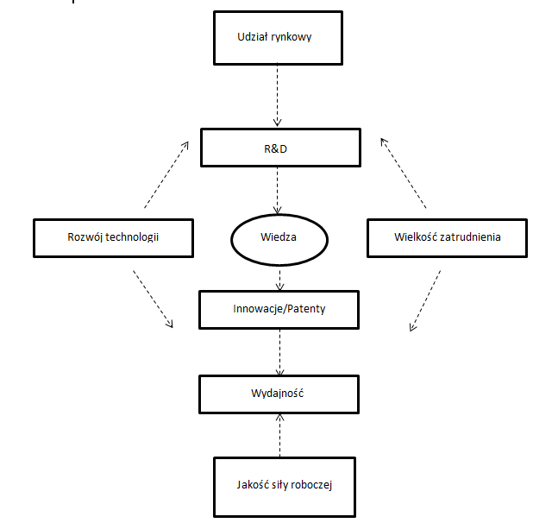

**Poziom makro – model NEMESIS**

Model Nemesis jest makroekonometrycznym modelem stosowanym do opisu gospodarek europejskich. Został stworzony przez sieć europejskich uniwersytetów przy wsparciu finansowym Komisji Europejskiej[1]. W swojej postaci obejmuje 30 sektorów wiedzy oraz 6 czynników produkcji: materiały, energię, wysoko wykwalifikowaną siłę roboczą, nisko wykwalifikowaną siłę roboczą, zasób wiedzy oraz innowacje. Jest przystosowany do współczesnej neoklasycznej teorii wzrostu gospodarczego i zakłada endogeniczność postępu technicznego za modelami wzrostu Romera oraz Aghiona i Howitta. Czynniki produkcji w ramach sektorów składają się na macierze przejścia związane z konsumpcją, inwestycjami oraz sektorem dóbr finalnych. Istotną przewagę modelu Nemesis nad powszechnie stosowanymi przez banki centralne modelami makroekonometrycznymi w takimi jak DSGE (QUEST) jest rozróżnienie między prywatnymi a publicznymi wysiłkami naukowo-badawczymi i wgląd w proces generowania wiedzy zasilającej gospodarkę. Schemat koncepcyjny modelu przedstawia się następująco:

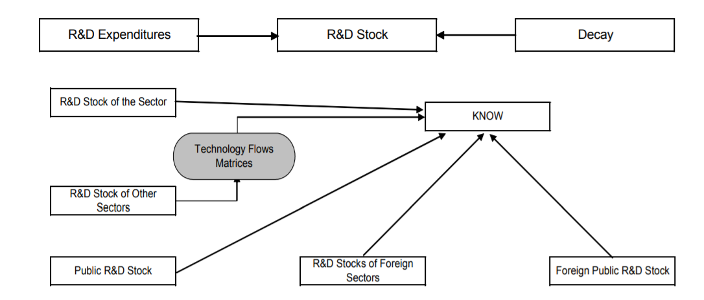

**Źródła danych**

Obejmują trzy podstawowe lokalizacje:

1. Bazę PATSTAT obejmującą spis ogólnoświatowych wskaźników R&D i przedsiębiorstw innowacyjnych.
2. Dane w ramach badania innowacyjności europejskich przedsiębiorstw (Community Innovation Survey – CIS) z podziałem na ich sektory, wielkość zatrudnienia i nakłady na prace rozwojowe-badawcze. Nadzór nad badaniem sprawują OECD i Eurostat, zaś przechowywaniem danych zajmują się krajowe urzędy statystyczne. W Polsce jest to oddział GUS w Szczecinie.
3. Dane dotyczące aplikacji patentowych w UPRP za lata 2013-2016, udostępnione wnioskodawcy za jego inicjatywą, a także za wiedzą i zgodą Opiekuna naukowego.

Dane z bazy PATSTAT są w Polsce dostępne za pośrednictwem UPRP, wystąpiono o udostępnienie wybranych statystyk. Zbiory i tabele opisujące wyniki badań w ramach CIS nie są publicznie dostępne, GUS opracowuje je na wniosek indywidualny po wniesieniu odpowiedniej opłaty wg wewnętrznej wyceny Urzędu. Do podania załącza się korespondencję z Urzędem w tej sprawie. Dane z punktu trzeciego zostały już wyekstrahowane i udostępnione.

**Uzasadnienie wyboru tematu**

Wybór niniejszej tematyki został podyktowany istniejącą luką wiedzy nt. ilościowego ujęcia przepływu wiedzy w gospodarce w oparciu o zachodzące w niej procesy innowacji przedsiębiorstw. W polskiej literaturze przedmiotu (Gorynia i Jankowska 2007, Knauff 2016) co prawda nie brak jest prac poświęconych temu zagadnieniu, jednak podejmują one tę tematykę wyłącznie z pozycji danego sektora lub wybranych aspektów teoretycznych ekonomii gałęziowej. Nie dokonuje się w nich syntezy przenikania jako funkcjonalnej podstawy całego systemu gospodarczego, a co za tym idzie nie stosuje się metodologii badawczej przywołanej w specyfikacji struktury badania. Ujęcie empiryczne ma służyć nie tylko zazębieniu ze współistniejącym dorobkiem polskich badaczy, lecz także stworzyć ramy pozwalające na systematyczne próby powtarzania, replikowania, a także kwestionowania uzyskanych wyników i falsyfikowania zdań obserwacyjnych w dziedzinie nauk o przedsiębiorstwie.

Drugim ważnym powodem jest możliwość implementacji najnowszych metodologii pomiaru innowacji, jakie pojawiły się w ostatnich latach w Europie. Modele te są programowane w pakietach statystycznych najnowszej generacji, a ich budowa byłaby dla wnioskującego szansą na podniesienie swojego warsztatu analitycznego w tym zakresie i dostępu do najnowszego know-how w obszarze badań.

**Przewidywane efekty**

Najważniejszym efektem pracy ma być budowa modeli przenikania wiedzy w gospodarce polskiej z punktu widzenia mikroekonomii (ekonomia gałęziowa, *Industrial Organization*) oraz makroekonomii wzrostu gospodarczego ze szczególnym uwzględnieniem endogenizacji postępu gospodarczego. Sposobem przekazu i upowszechniania wyników są konferencje naukowe, a także dalsze zalecenia i rekomendacje badawcze dotyczące obszarów, których nie udało się objąć badaniem. Istotną wartością dodaną jest także stworzenie publicznie dostępnego repozytorium programistycznego, w którym zostałyby umieszczone kody do aproksymacji numerycznej modeli, dzięki czemu każdy, kto chciałby podjąć podobne badania w przyszłości mógłby znaleźć dedykowane rozwiązania analityczne do zastosowań akademickich.

**Struktura projektu**

1. Sporządzenie planu ekstrakcji danych do badania na potrzeby modelu CDM (CIS) i złożenie wniosku o ich uzyskanie do GUS w Szczecinie.
2. Losowanie i agregacja danych.
3. Estymacja modelu NEMESIS, wybranego modelu danych panelowych lub szeregów czasowych (CDM) oraz modelu prawdopodobieństwa sukcesu uzyskania ochrony praw własności intelektualnej (aplikacje patentowe, UPRP).
4. Analiza otrzymanych wyników.
5. Sporządzenie raportu badawczego.
6. Podsumowanie i rekomendacje na przyszłość.

**Szacunkowe koszty badania**

**Koszt zakupu literatury[2]**:

* Allegrezza S., Dubrocard A. (red.) *Internet Econometrics*, Palgrave Macmillan 2012. 453,53 zł.

**Koszt dostępu do baz danych**

* Wnioskuje się o przyznanie na cele badania kwoty 1000 zł, niezbędnej do pokrycia kosztów sporządzenia wyceny i udostępnienia danych z CIS przez GUS w Szczecinie. Wnioskodawca gotów jest pokryć resztę brakującej kwoty, o ile zaistniałaby tego rodzaju potrzeba.

**Razem**: 1453,53 zł.

**Temat rozprawy doktorskiej**: Badania i rozwój jako stymulator przenikania wiedzy w gospodarce.

Jan Mścichowski Opiekun naukowy

Dr hab. Stanisław Łobejko, prof. nadzw. SGH

1. Więcej w informacji można znaleźć [w tym miejscu [12.10.2018].](https://www.climat.be/2050/files/6513/8323/6619/8._NEMESIS.pdf)
2. Za księgarnią bankowa, realizującą zamówienia na książki w języku angielskim.